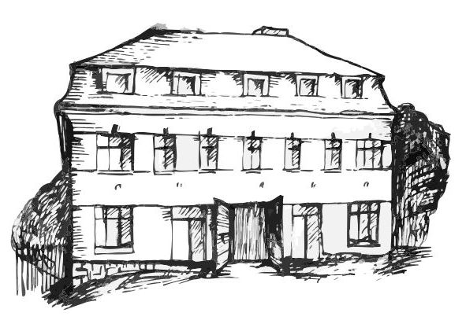 | Stacionář sv. Anežky České  pro seniory  Farní charita Beroun  Dům Charity, Cajthamlova 169, 266 01 Beroun | 

Vás zve na programy pro veřejnost

říjen

1. 10.  úterý | 10,30 – 11,30 | Procvičování kognitivních funkcí  (paměť, soustředěnost, řeč – slovní zásoba, logické myšlení, vizuálně-prostorová orientace)
8. 10.  úterý | 10,30 – 11,30 | Výroba podzimních dekorací z keramických květináčků
15. 10.  úterý | 10,30 – 11,30 | Procvičování kognitivních funkcí  (paměť, soustředěnost, řeč – slovní zásoba, logické myšlení, vizuálně-prostorová orientace)
22. 10.  úterý | 10,30 – 11,30 | Výroba květin z javorových listů
29. 10.  úterý | 10,30 – 11,30 | Procvičování kognitivních funkcí  (paměť, soustředěnost, řeč – slovní zásoba, logické myšlení, vizuálně-prostorová orientace)
každý pátek | 13,30 – 15,00 | Příjemné posezení u šálku kávy či čaje

Všechny akce jsou pro seniory zdarma. Prosíme, potvrďte účast telefonicky, kapacita je omezená. Děkujeme za pochopení.

Telefonický kontakt: 606 639 627

